**Закрытые пенсионные фонды социально значимых активов – новый и  перспективный инструмент для институциональных инвесторов**

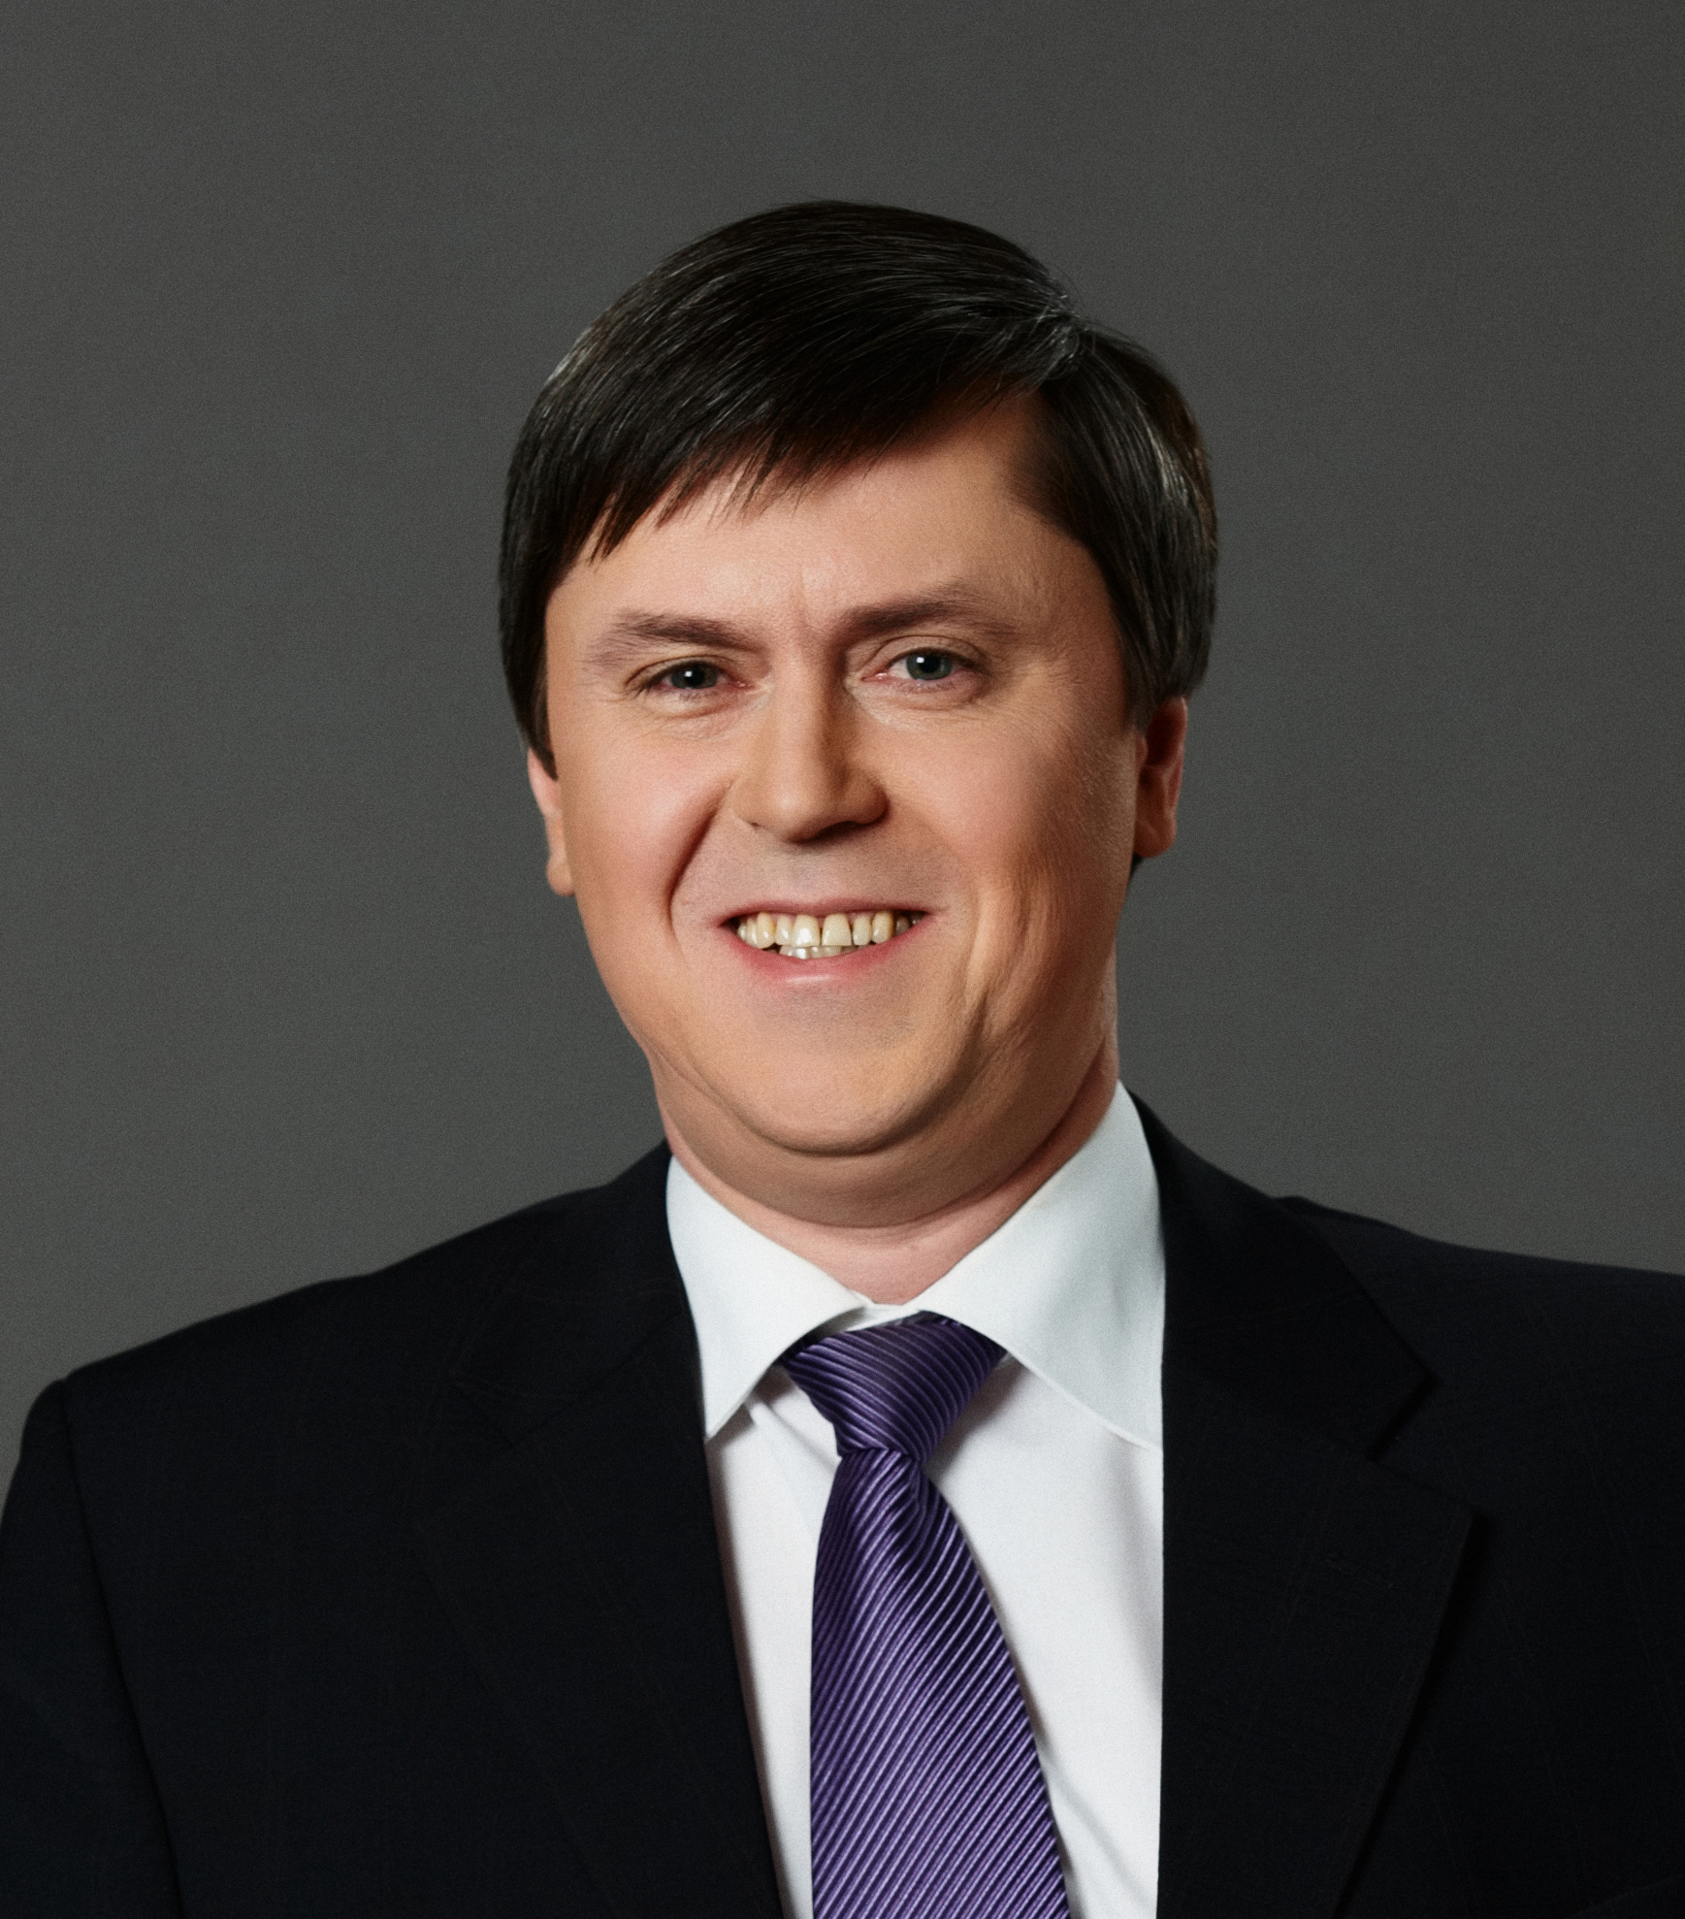

***Андрей Коровкин,***

*Заместитель Генерального директора*

*ТКБ БНП Париба Инвестмент партнерс*

Одна из задач управляющей компании – анализ рынка с точки зрения создания новых продуктов, которые могут заинтересовать клиентов. Поэтому когда к нам обратились коллеги из КИТ Финанс Холдинговая компания, занимающиеся «Проектом 60+», мы решили вместе посмотреть на сегмент инвестиций в социальную инфраструктуру и на существующие возможности для инвесторов.

Как международная компания ТКБ БНП Париба Инвестмент Партнерс больше чем кто-либо погружена в глобальную индустрию инвестиций, поэтому мы не могли пропустить тенденцию создания фондов альтернативной недвижимости (alternative real estate). По опыту европейских коллег видно, что такие фонды, вкладывающиеся в медицинскую недвижимость, пансионаты для пожилых и другие подобные объекты, становятся все более популярными.

Если раньше альтернативный сегмент был на периферии, то в последние годы институциональные инвесторы рассматривают его как один из приоритетных вариантов, что обеспечивает работу управляющим компаниям по созданию соответствующих фондов. Причины интереса инвесторов очевидны. Макроэкономическая динамика в этом сегменте отличается от традиционного сектора недвижимости в лучшую сторону. Ключевым фактором здесь являются демографические тренды, обеспечивающие долгосрочный рост спроса на медицинские и социальные услуги. Безусловно, есть вопрос выбора правильных объектов, софинансирования государства и ликвидности альтернативной недвижимости, но внимание к данному сектору приковано. Еще одно подтверждение - действия европейского регулятора по введению категории фонов социального предпринимательства – EuSEF (см. врезку).

Мы прогнозируем, что Россия также пройдет аналогичный путь развития социальной инфраструктуры, предусматривающий развитие негосударственного сектора и рост спроса на социальные услуги. В этой связи нашей задачей было понять, какие инструменты смогут обеспечить российским институциональным инвесторам лучший вариант выхода на этот рынок. Имеющиеся варианты не отвечали требованиям НПФ, поэтому в качестве рабочей мы рассмотрели опцию создания нового типа фондов, ориентированного на сегмент социального обслуживания.

Наше предложение заключается в добавлении новой категории закрытых паевых инвестиционных фондов (ЗПИФ) – «Фонд социально значимых инвестиций» для возможности секьюритизациипроектов по созданию и обеспечению функционирования объектов социального обслуживания (пансионатов) для лиц пожилого возраста. И, конечно, необходимым дополнением к появлению категории является разрешение инвестирования средств пенсионных накоплений в инвестиционные паи ЗПИФ, относящиеся к категории фондов социально значимых инвестиций.

Почему мы решили, что именно этот вариант имеет право на существование? На сегодняшний день, с одной стороны, ощущается острая нехватка надежных, доходных инструментов для инвестирования средств пенсионных накоплений, а с другой – наблюдается крайне низкий уровень развития индустрии для лиц пожилого возраста и, в частности, объектов социального обслуживания (пансионатов), которые должны являться дополнительным к пенсионному видом социального обеспечения.

Одним из необходимых условий успешной массовой реализации проектов по созданию и обеспечению функционирования объектов социального обслуживания для лиц пожилого возраста является наличие прозрачного, рыночного, ликвидного, доходного и надежного финансового инструмента с контролируемым уровнем рисков, удовлетворяющего как требованиям к инвестированию средств пенсионных накоплений НПФ, как основных потенциальных инвесторов подобных проектов, так и требованиям основных участников реализации подобных проектов - девелоперов, операторов объектов социального обслуживания, организаций, оказывающих специализированные социальные услуги и так далее.

Условно проект по созданию объекта социального обслуживания лиц пожилого возраста состоит из двух этапов:

* Строительство / реконструкция и оборудование объекта недвижимости с учетом конструктивных особенностей, обусловленных спецификой оказания социальных услуг лицам пожилого возраста;
* Оказание социальных услуг лицам пожилого возраста на базе вышеуказанного объекта недвижимости.

Наиболее подходящим инструментом секьюритизации проектов в сфере недвижимости являются Закрытые паевые инвестиционные фонды (ЗПИФ). Однако действующее законодательство в области ЗПИФ не учитывает ни особенности создания и функционирования объектов социального обслуживания для лиц пожилого возраста, ни особенности инвестиционной деятельности НПФ как основных потенциальных инвесторов подобных проектов.

Строительство или реконструкция объектов недвижимости в общем случае возможно в рамках ЗПИФ, относящегося к категории фондов недвижимости. Получение дохода от сдачи объекта недвижимости в аренду удобнее всего осуществлять в рамках ЗПИФ, относящегося к категории рентных фондов. Однако если рассматривать не чистую аренду объекта недвижимости, а всю операционную деятельность по управлению объектом недвижимости и по предоставлению на его базе специализированных социальных услуг, то такого рода продукт не может быть реализован в рамках ЗПИФ, так как действующим законодательством не предусмотрена ни возможность включения в состав ЗПИФ недвижимости акций/долей хозяйственных обществ, осуществляющих операционную деятельность в отношении объектов недвижимости или оказывающих специализированные социальные услуги, ни возможность заключения управляющей компанией такого ЗПИФ договоров со сторонними организациями, оказывающими специализированные социальные услуги, ни возможность включения в состав ЗПИФ недвижимости имущества и оборудования, неразрывно не связанного с объектом недвижимости, но необходимого для комплексного оказания вышеуказанных услуг (мебель, медицинское оборудование и т.п.).

Кроме того, действующим законодательством фактически не разрешено инвестирование средств пенсионных накоплений в инвестиционные паи паевых инвестиционных фондов, в том числе и закрытых паевых инвестиционных фондов, относящихся к категории фондов недвижимости.

Поэтому помимо инвестирования средств пенсионных накоплений в паи ЗПИФ социально значимых инвестиций мы также предлагаем разрешить инвестирование средств пенсионных накоплений в паи ЗПИФ, относящихся к категории фондов недвижимости, при условии наличия заключенного УК/Д.У. ЗПИФ с муниципальным, региональным органом исполнительной власти или органом исполнительной власти субъекта федерации соглашения о государственно-частном партнерстве (далее – ГЧП) относительно создания (строительства, реконструкции) объекта недвижимости, с которым связаны такие виды активов ЗПИФ, как имущественные права из договоров долевого участия в строительстве и имущественные права из договоров на строительство / реконструкцию объектов недвижимости. Кроме того необходимо также расширить возможности размещения в паи ЗПИФ недвижимости и социально значимых инвестиций средств пенсионных резервов НПФ.

Необходимые решения находятся в области модернизации законодательства. Для комплексного решения вышеуказанных проблем предлагается внести изменения в: действующее Положение о составе и структуре активов акционерных инвестиционных фондов и активов паевых инвестиционных фондов (см. врезку); закон «Об инвестировании средств для финансирования накопительной пенсии в Российской Федерации»; Постановление Правительства РФ от 30.06.2003 N 379 "Об установлении дополнительных ограничений на инвестирование средств пенсионных накоплений в отдельные классы активов и определении максимальной доли отдельных классов активов в инвестиционном портфеле в соответствии со статьями 26 и 28 Федерального закона "Об инвестировании средств для финансирования накопительной части трудовой пенсии в Российской Федерации"; Положение Банка России от 25.12.2014 N 451-П «Об установлении дополнительных ограничений на инвестирование средств пенсионных накоплений негосударственного пенсионного фонда, осуществляющего обязательное пенсионное страхование, дополнительных требований к кредитным организациям, в которых размещаются средства пенсионных накоплений и накопления для жилищного обеспечения военнослужащих, а также дополнительных требований, которые управляющие компании обязаны соблюдать в период действия договора доверительного управления средствами пенсионных накоплений», а также изменения в инвестиционную декларацию государственной управляющей компании и Правила размещения средств пенсионных резервов негосударственных пенсионных фондов и контроля за их размещением, утвержденные Постановлением Правительства РФ от 01.02.2007 N 63.

Результат предлагаемых изменений должен обеспечить создание новых доходных, надежных инструментов для инвестирования средств пенсионных накоплений НПФ, реализацию за счет «длинных» средств пенсионных накоплений в рамках ГЧП проектов по строительству социально значимых объектов недвижимости и реализацию за счет «длинных» средств пенсионных накоплений социально значимых проектов по развитию объектов социального обслуживания (пансионатов) для лиц пожилого возраста.

Конечно, подготовленные нами предложения могут и должны обсуждаться с регулятором и профессиональным сообществом, и в итоге могут претерпеть существенные изменения. Мы готовы и приглашаем всех участников рынка, особенно пенсионные фонды, к диалогу. Но в одном мы уверены точно – такие фонды социальных активов нужны инвесторам, нужны бизнесу, нужны государству, нужны нам всем для того, чтобы повысить качество жизни в нашей стране.

Врезка 1

1. **Предлагаемые изменения в Положение о составе и структуре активов акционерных инвестиционных фондов и активов паевых инвестиционных фондов, утвержденного Приказом ФСФР РФ от 28.12.2010 N 10-79/пз-н (далее – Положение о составе и структуре активов ПИФ),**

В соответствии с данными изменениями вводится новая категория закрытых паевых инвестиционных фондов (условное наименование категории – «фонд социально значимых инвестиций»), предназначенная для реализации проектов по созданию и обеспечению функционирования объектов социального обслуживания (пансионатов) для лиц пожилого возраста:

* 1. [Пункт 1.2](consultantplus://offline/ref=B60C5107503671F5AB05027669BFD56429730225A04F7A581E27D2A4A26EEF86FCB524C541A2FF7Df5z0P) дополнить подпунктом 17 следующего содержания:

"17) фонд социально значимых инвестиций.".

* 1. [Пункт 1.3](consultantplus://offline/ref=B60C5107503671F5AB05027669BFD56429730225A04F7A581E27D2A4A26EEF86FCB524C541A2FF7Ff5zFP) дополнить предложением следующего содержания: "Инвестиционные фонды, относящиеся к категории фондов социально значимых инвестиций, могут быть только закрытыми паевыми инвестиционными фондами.".
  2. [Дополнить](consultantplus://offline/ref=0BD784012796CE4E33BEE7F656891CDF827DA8B1C561F1B7DE66C4B910FA4B45BB293F9EBF42C7A1g3C5Q) главой XVIII следующего содержания:

"XVIII. Требования к составу и структуре активов

закрытых паевых инвестиционных фондов, относящихся

к категории фондов социально значимых инвестиций

18.1. В состав активов закрытого паевого инвестиционного фонда, относящегося к категории фондов социально значимых инвестиций, могут входить только:

* + 1. денежные средства, в том числе иностранная валюта, на счетах и во вкладах в кредитных организациях;
    2. Недвижимое имущество и право аренды недвижимого имущества;
    3. Акции или доли российских хозяйственных обществ (за исключением акций акционерных инвестиционных фондов), осуществляющих операционную деятельность в отношении объектов недвижимости и оказывающих на их базе специализированные социальные услуги лицам пожилого возраста;
    4. Долговые инструменты, в том числе выпущенные юридическими лицами, более 25 процентов размещенных акций (долей или прав участия в уставных капиталах) которых составляют активы фонда;
    5. Простые векселя юридических лиц, более 25 процентов размещенных акций (долей или прав участия в уставных капиталах) которых составляют активы фонда;
    6. Облигации юридических лиц, в отношении которых не зарегистрирован проспект, если более 25 процентов размещенных акций (долей или прав участия в уставных капиталах) которых составляют активы фонда.

18.2. Структура активов закрытого паевого инвестиционного фонда, относящегося к категории фондов социально значимых инвестиций, должна одновременно соответствовать следующим требованиям:

1. не менее двух третей рабочих дней в течение календарного года оценочная стоимость недвижимого имущества и прав на недвижимое имущество, предусмотренных подпунктом 2 пункта 18.1., должна составлять не менее 50 процентов стоимости чистых активов.

Требование настоящего пункта применяется по истечении одного года с даты завершения формирования закрытого паевого инвестиционного фонда или с даты вступления в силу изменений и дополнений в правила доверительного управления закрытым паевым инвестиционным фондом, предусматривающих, что паевой инвестиционный фонд относится к категории фондов социально значимых инвестиций.

Требование настоящего пункта не применяется к структуре активов паевого инвестиционного фонда, относящегося к категории фондов социально значимых инвестиций, если до окончания срока договора доверительного управления таким фондом осталось менее 1 года;

1. денежные средства, находящиеся во вкладах в одной кредитной организации, могут составлять не более 25 процентов стоимости активов;
2. количество обыкновенных акций акционерного общества, не включенных в котировальные списки фондовых бирж, должно составлять более 25 процентов общего количества размещенных обыкновенных акций этого акционерного общества, по которым зарегистрированы отчеты об итогах выпуска (дополнительного выпуска);
3. доля в уставном капитале общества с ограниченной ответственностью должна составлять более 25 процентов уставного капитала этого общества."
4. **Предлагаемые изменения в Перечень расходов, связанных с доверительным управлением имуществом, составляющим активы акционерного инвестиционного фонда, или имуществом, составляющим паевой инвестиционный фонд, утвержденный Приказом ФСФР РФ от 28.02.2008 N 08-7/пз-н (далее – Перечень расходов).**

Перечень расходов дополнить пунктом 36 следующего содержания:

"36) расходы, связанные с оплатой услуг по осуществлению операционной деятельность в отношении объектов недвижимости и оказанию на их базе специализированных социальных услуг лицам пожилого возраста, если паевые инвестиционные фонды относятся к категории фондов социально значимых инвестиций."

Врезка 2

**Европейские фонды социального предпринимательства – European Social Entrepreneurship Funds (EuSEF)**

В июле 2013 года ЕС утвердил Правило 346/2013, вводящее новый тип фондов-EuSEF. Регулирование фондов социального предпринимательства является частью большой инициативы по развитию социального бизнеса, целью которой является устойчивый рост Европы в период до 2020 года. Под социальным бизнесом в данном контексте понимается предпринимательская деятельность, которая в качестве своих основных целей в большей степени ставит достижение социального эффекта, чем получение прибыли.

Создание EuSEF должно обеспечить финансирование социальной инфраструктуры за счет содействия в привлечении средств фондами, специализирующимися на этом сегменте. Регулирование помогает созданию данных фондов за счет двух инициатив – маркетингового паспорта таких фондов и создания эксклюзивного всеевропейского обозначения таких фондов в качестве социальных («EuSEF»).

EuSEF представляют собой паевые фонды (UCIs), которые вкладывают не менее 70% в квалифицированные инвестиции. Последние включают акции и соответствующие квази-инструменты, размещенные квалификационными компаниями (социальным бизнесом), секьюртизированные или несекьюритизированные долговые инструменты данных компаний, паи/акции EuSEF, обеспеченные или необеспеченные займы, предоставленные EuSEF квалифицированным компаниям.

Регулированием также установлены требования к социальному бизнесу, в который могут инвестировать данные фонды. Требования включают наличие цели достижения социального эффекта в уставных документах компании, преимущественное использование прибыли для достижения основной социальной задачи бизнеса, открытость и ответственность ведения бизнеса и др.

Инвесторами социальных фондов могут выступать профессиональные клиенты (в соответствии с MiFID) или инвесторы, вкладывающие не менее 100 тыс. евро и подписавшие декларацию о понимании рисков инвестиций.